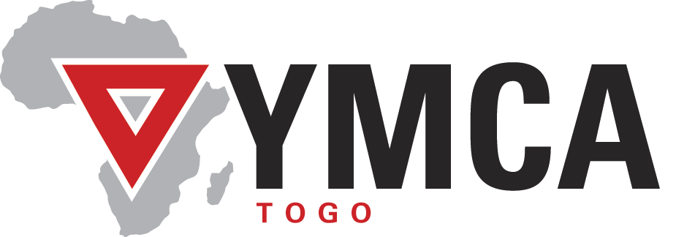
Tel: +228 22 27 88 38 / 22 27 95 80
Email: togo@africaymca.org
Website: africaymca.org
1212, Bd Mubutu Sese Seko
01BP 4536 Lomé, Togo

AVIS DE SELECTION DE JEUNES VOLONTAIRES DE L’UCJG/YMCA TOGO
(Pour une large diffusion dans toutes les UL et les organes du 15 au 26 avril 2019)

Dans le cadre du partenariat entre l’UCJG/YMCA Togo et CVJM en Allemagne, le Secrétariat Général lance un appel à candidature pour la sélection d’un(e) jeune Togolais(e) membre du YMCA Togo devant servir en Allemagne comme volontaire pour une durée d’un an. Le nombre de jeunes à recruter peut être porté à deux(2).
Conditions à remplir
- être chrétien(ne) engagé(e);
- être membre actif(ve) de YMCA-Togo depuis au moins deux ans (avoir payé son adhésion, être en règle pour ses cotisations annuelles, être autorisé par le Comité Exécutif Local qui se chargera d’informer le Comité Exécutif Régional) ;
- avoir participé au moins à trois (03) activités organisées par le mouvement au cours des 12 derniers mois (aussi bien au niveau local, régional ou national et fournir les preuves ;
- Avoir obligatoirement un bon niveau en Anglais (écrit, parlé et lu, un test sera fait pour évaluer le niveau) ;
- être âgé(e) de 18 à 25 ans au plus ;
- avoir au minimum le diplôme de BAC II ;
- avoir un profond attachement à la diversité culturelle ;
- avoir une expérience dans le domaine de l’animation socio-éducative ;
- S’engager à servir le Mouvement national pendant une durée d’un an après le retour d’Allemagne ;
- être disponible à apprendre l’allemand durant trois (03) mois avant le départ ;
- Une connaissance préalable de l'Allemand sera un grand atout pour le candidat.
Dossier à fournir
- une copie du certificat de nationalité ;
- une copie du diplôme (ou attestation) de baccalauréat deuxième partie ou du dernier diplôme (attestation) obtenu ;
- Une copie de la carte d’identité ;
- un curriculum vitae (CV) détaillé précisant le niveau de connaissance de l’Anglais et éventuellement de l’Allemand (un test de langue sera fait pour confirmer la déclaration des candidats);
- une lettre de motivation démontrant l’intérêt du candidat à cette mission ;
- une lettre de recommandation du responsable de sa communauté chrétienne ;
- une lettre de recommandation de son Comité Exécutif Local ;
- Un formulaire de demande dument rempli et signé ;
- Une copie de la carte de membre ou des reçus du paiement des cotisations annuelles des deux dernières années (dont celle de 2019);
- une photo d’identité récente.
Date et lieu de dépôt des dossiers
Les dossiers de candidature sont reçus à compter du 15 avril 2019 au siège du Secrétariat Général du YMCA-Togo. Les dossiers peuvent également être déposés dans les secrétariats des régions (Lomé, Atakpamé et Sokodé) et au bureau de Kara.
La date limite des dossiers de candidature est fixée au mardi 26 avril 2019 à 17 heures.
NB :

- Ceux dont les dossiers ne sont pas au complet sont invités à s’abstenir de les déposer. Aucun dossier ni une pièce du dossier ne sera accepté par mail. Tous les documents sont remis au Secrétariat Général ou aux secrétariats régionaux/ Bureau de Kara sous plis fermé.
- Uniquement mentionner sur l’enveloppe « Candidature pour volontariat en Allemagne » ; Ne pas mettre le nom du candidat ou toute mention sur lui sur l’enveloppe.

- Aucune intervention ne sera acceptée du candidat ni d’une autre personne après le dépôt du dossier.
- Toute information mensongère est éliminatoire et pourra exposer le candidat à d’autres sanctions notamment l’interdiction de participer à ces genres d’appel à candidature dans le futur.

LE SECRETAIRE GENERAL

